تعلن وحدة الدعم النفسي بكلية الآداب جامعة الفيوم عن دورة تدريبية متخصصة بعنوان
العلاج الجدلي السلوكي (DBT)
Dialectical Behavior Therapy
محتوى البرنامج
✔ مدخل إلى DBT وفلسفته ومبادئه
✔ اليقظة العقلية (Mindfulness Skills)
✔ تنظيم الانفعالات (Emotion Regulation)
✔ تحمل الضغوط (Distress Tolerance)
✔ الفعالية في العلاقات (Interpersonal Effectiveness)
✔ التطبيق الإكلينيكي ونماذج الجلسات العلاجية
مدة التدريب
في الفترة من (23/2/2026 إلي 13/3/2026 ) بواقع 6 ورش تدريبة يومي الإثنين والجمعة
المدربة
أ / فاطمة عبد النبي عيد محمد
معالجة نفسية إكلينيكية مرخصة من وزارة الصحة المصرية
ماجستير علم نفس إكلينيكي – جامعة المنصورة
باحثة دكتوراه علم نفس إكلينيكي – جامعة عين شمس
متخصصة ومعتمدة في العلاج الجدلي السلوكي (DBT) و العلاج الجدلي السلوكي المنفتح جذريًا (RO-DBT)
خبرة إكلينيكية عملية في:
• علاج اضطراب الشخصية الحدية (BPD)
• الاكتئاب الرئيسي (MDD)
• تنظيم الانفعالات والسلوكيات الاندفاعية
• تطبيق مهارات DBT داخل الجلسات العلاجية
خبرة ميدانية في العمل الإكلينيكي بالعيادات والمراكز النفسية
وممارسة تطبيق المقاييس والاختبارات النفسية الإكلينيكية
مميزات الدورة
✔ تدريب تطبيقي إكلينيكي
✔ حالات واقعية ونماذج جلسات
✔ محتوى مهني متخصص
✔ شهادة حضور معتمدة للمتخصصين في علم النفس بشرط الحضور لكل الورش واجتياز التقييم
للحجز يرجى ملىء النموذج التالي وسوف تجد رابط الإنضمام لمجموعة الواتساب الخاص بالدورة في النموذج يمكنك الإنضمام من خلاله للدور بعد إكمال النموذج
https://forms.gle/bchJCx5CqFYuhtsc6
مدير الوحدة
ا.د/ زيزي السيد ابراهيم

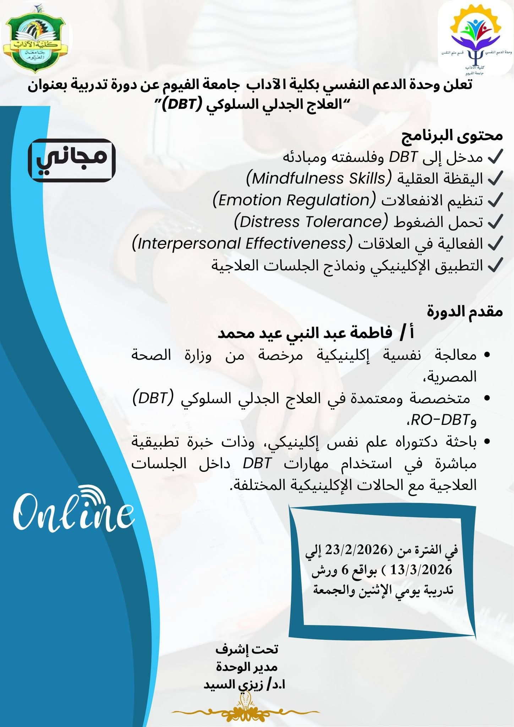

تعلن وحدة الدعم النفسي عن دورة بعنوان:
أخلاقيات ممارسة مهنة العلاج النفسي
(Professional Ethics in Psychotherapy Practice)
يبدأ التدريب: الأحد القادم 16 / 11 / 2025 م
الوقت: من 12:00 ظهرًا إلى 2:00 مساءً
المدة : 5 أسابيع – إجمالي 10 ساعات تدريبية
المكان : معمل علم نفس
الفئة المستهدفة
الأخصائيون النفسيون المتطوعون بوحدة الدعم النفسي طلاب الدراسات العليا بمرحلتي الماجستير والدكتوراه و طلاب الفرقة الثالثة والرابعة بقسم علم النفس.

محاور الدورة
• المبادئ والقيم الأخلاقية المنظمة لمهنة العلاج النفسي.
• العلاقة المهنية والحدود الأخلاقية مع العميل.
• السرية والخصوصية وحماية بيانات المستفيد.
• أخلاقيات البحث والتدريب والإشراف الإكلينيكي.
• الممارسة النفسية عبر الإنترنت والمسؤولية المجتمعية.
المخرجات
• معرفة حديثة بمواثيق APA وBPS والميثاق المصري.
• تنمية القدرة على اتخاذ قرارات مهنية مسؤولة.
• إعداد مدونة سلوك مهنية شخصية.
• شهادة معتمدة باجتياز الدورة.
للتسجيل: برجاء ارسال الاسم ثلاثي +المؤهل على رقم الوحدة 01070052355
وحدة الدعم النفسي
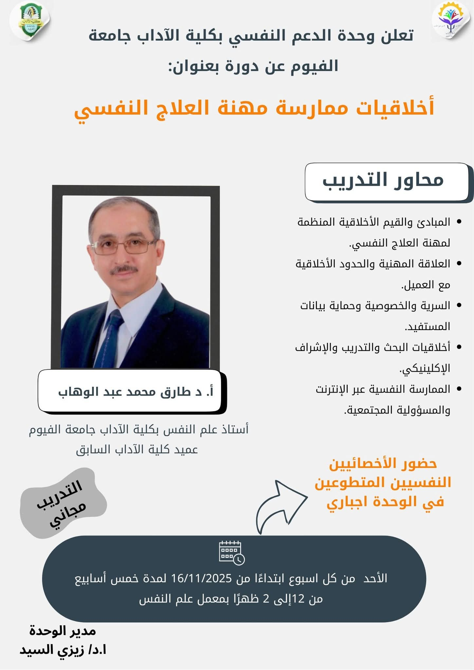

إعلان هام لطلاب برنامج علم النفس
بناءً على توجيهات المجلس الأعلى للجامعات بشأن تدريس مادة التربية العسكرية لطلاب وطالبات الفرقتين الأولى والثانية،
يُرجى من جميع الطلاب والطالبات سرعة التسجيل في دورة التربية العسكرية التي ستُعقد خلال الفترة من 23 نوفمبر حتى 4 ديسمبر 2025،
وذلك من خلال رمز الـ QR المرفق في الإعلان.

نؤكد أن اجتياز دورة التربية العسكرية شرط أساسي للانتقال من المستوى الأول إلى الثاني ومن المستوى الثاني إلى الثالث.
يرجى من جميع الطلاب الالتزام بالتسجيل في الموعد المحدد.

مع أطيب التمنيات بالتوفيق والنجاح
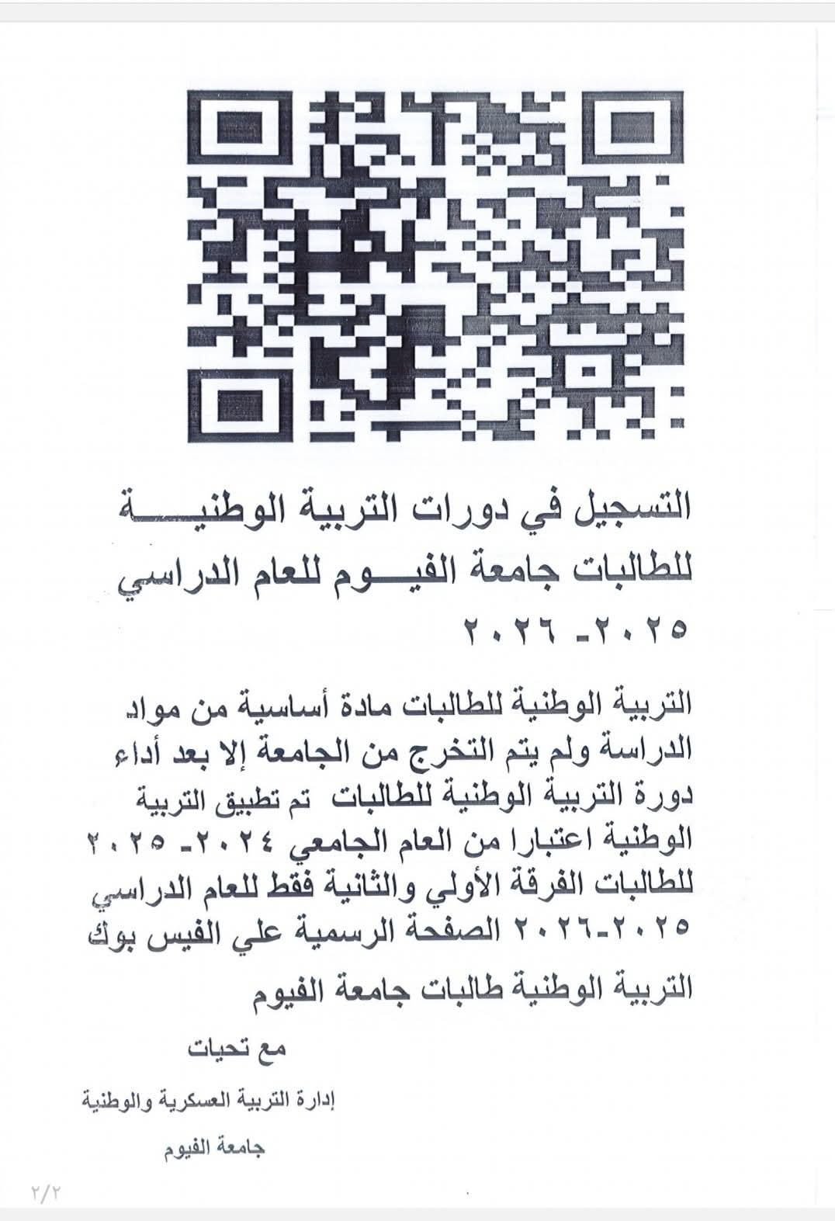

تعلن وحدة الدعم النفسي بكلية الاداب جامعه الفيوم عن تدريب بعنوان "مهارات العلاج الجدلي السلوكي "
محاور التدريب كالأتي:ـ
مهارات اليقظة
مهارات تحمل المحنة
تنظيم المشاعر
مهارات العلاقات الفعالة

للحجز والاستفسار من خلال رسائل الصفحة أو من خلال الواتساب 0107 005 2355‬‏‬‬‬‬

مدير الوحدة
ا.د/ زيزي السيد

#صحتك_النفسية_مسؤليتنا
#وحدة_الدعم_النفسي
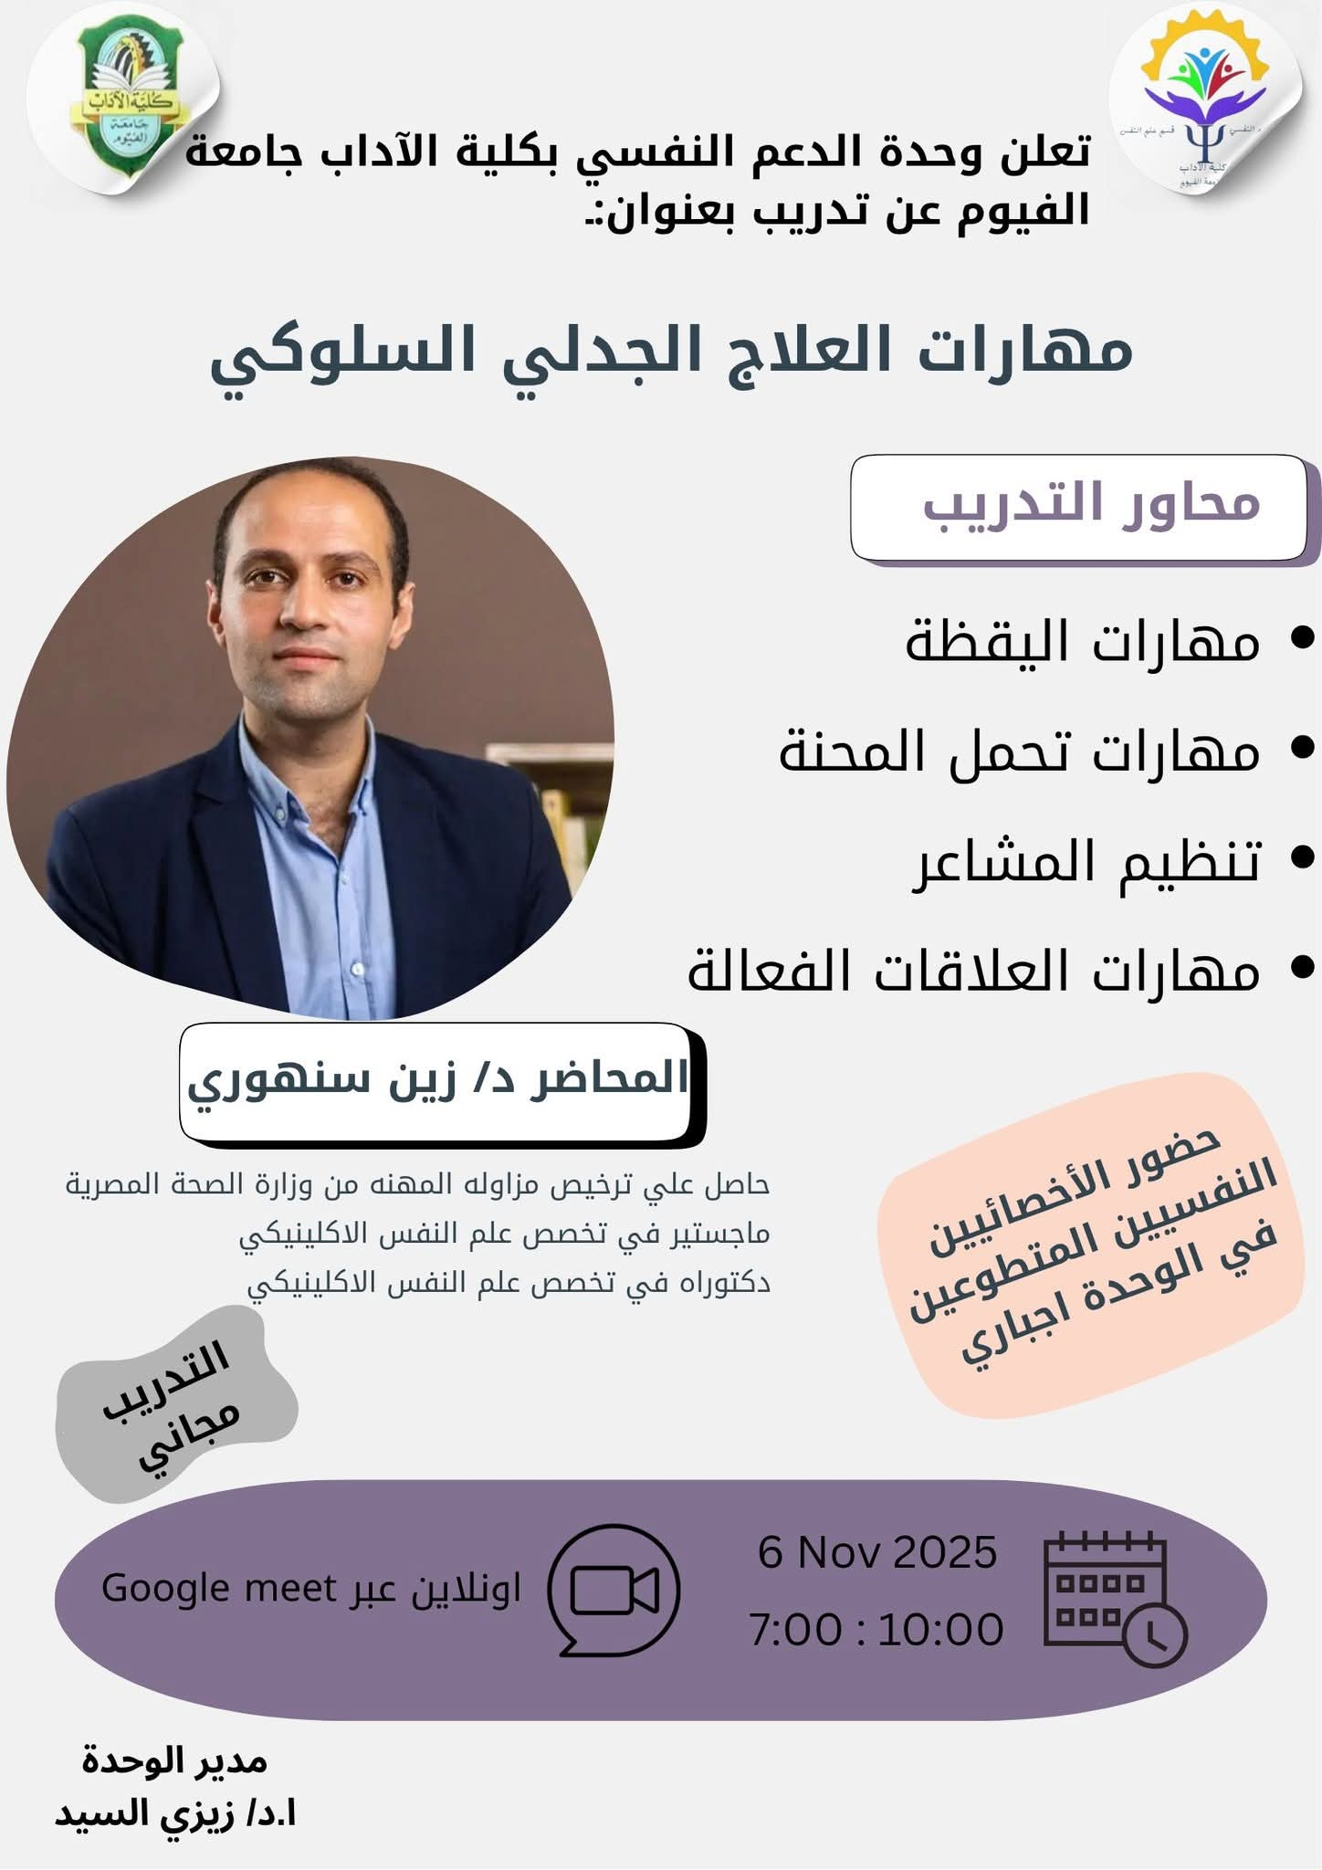
تعلن وحدة الدعم النفسي بكلية الاداب جامعه الفيوم عن استئناف تدريب "اعداد اخصائي نفسي لعلاج الادمان"
والذي يشمل اربع ايام أخري كل يوم اربعاء ابتداءً من 15 اكتوبر حتي 5 نوفمبر

للحجز والاستفسار من خلال رسائل الصفحة أو من خلال الواتساب 0107 005 2355‬‏‬‬‬‬

مدير الوحدة
ا.د/ زيزي السيد

#صحتك_النفسية_مسؤليتنا
#وحدة_الدعم_النفسي
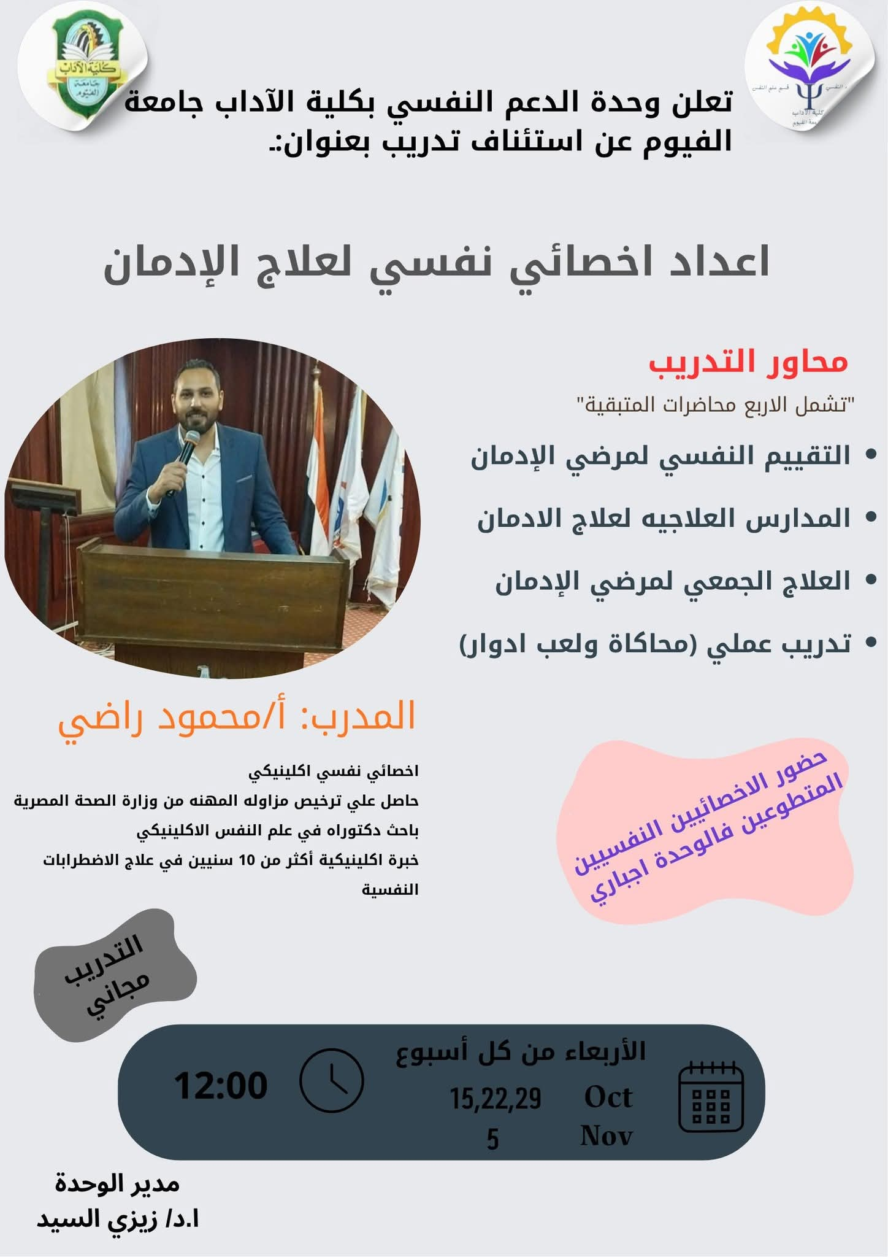

تعلن وحدة الدعم النفسي عن ورشة عمل مجانية بعنوان "مقدمة في التحليل النفسي" وذلك يوم الجمعه الموافق 3/10 اونلاين عبر جوجل ميت، الساعه 7:00 مساءً
للتواصل والاستفسار
من خلال رسائل الصفحة أو من خلال رقم الواتس اب
01070052355

رابط الورشة
مقدمة في نظرية التحليل النفسي
الجمعة, 3 أكتوبر · 7:00 ‏ – 9:00 م
المنطقة الزمنية: Africa/Cairo
تفاصيل الاجتماع في Google Meet
رابط مكالمة الفيديو: https://meet.google.com/nsu-ebku-srm

مدير الوحدة
ا.د/زيزي السيد

#وحدة_الدعم_النفسي
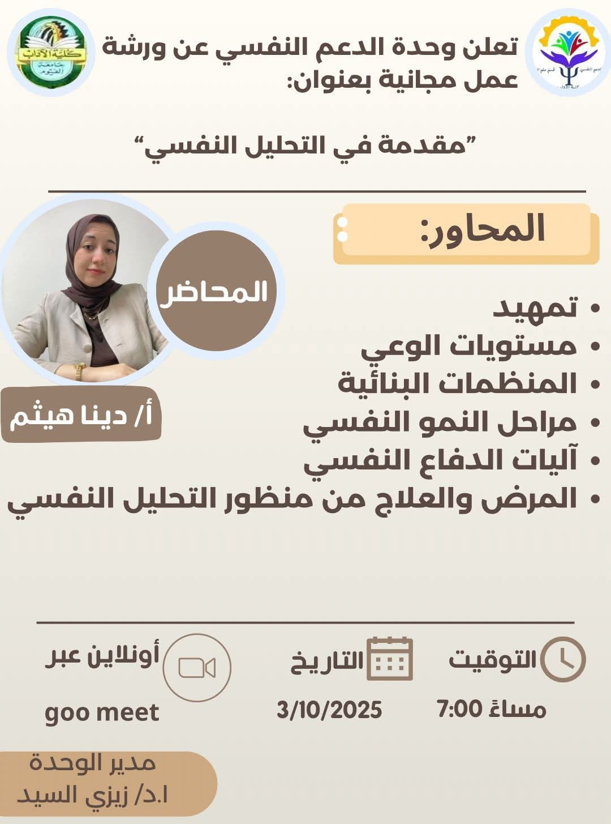
#صحتك_النفسية_مسؤليتنا
نتشرف بدعوة سيادتكم لحضور مناقشة مشروع تخرج الفرقة الرابعة ببرنامج قسم علم النفس تحت إشراف أ.م.د/ زيزي السيد يوم الاثنين الموافق ٢٠٢٥/٥/١٢ بقاعة المؤتمرات بكلية الآداب في تمام الساعة العاشرة.

